Ονοματεπώνυμο:…………………………………………………………………………………………… Τάξη: Α2
Φύλλο εργασίας Γλώσσας

- Δείχνω και διαβάζω προσεκτικά:
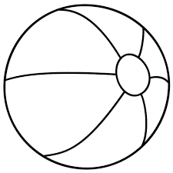
π ο ποτό
τ ο τόπι

- Κυκλώνω τη φωνούλα πο με κόκκινη ξυλομπογιά και τη φωνούλα το με μπλε ξυλομπογιά.
Μετά δείχνω και διαβάζω τις φωνούλες :

αυτό αποστολή στοά κάποτε από πόμολο κότα ποτό απότομα γόπα κοπάδι όταν ποτέ
- Γράφω όποια συλλαβή λείπει:
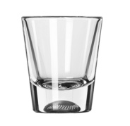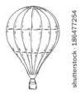
……….τήρι αυ……κίνη…… ……..ρτοκάλι αερόστα…….
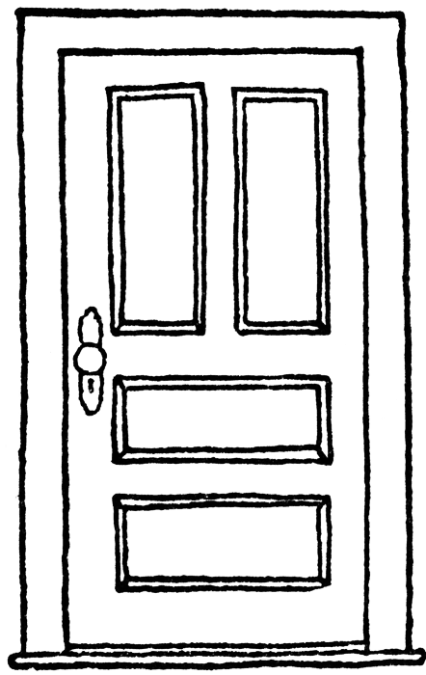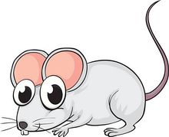
…….ρτα χτα…….δι ……..ντικός …….ξο παγω……
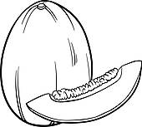
πιά……. ……..δήλατο …….ρτοφόλι πε…….νι

- Γράφω ό,τι γράμμα λείπει για να σχηματιστεί το όνομα της εικόνας. Δεν ξεχνώ τον τόνο!
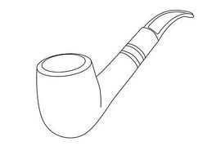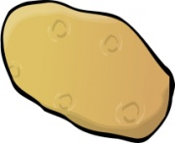
π.…πί …….τα π………α π….τ…. …..α

πα
τα
5. Διαβάζω πολλές φορές τις συλλαβές μέσα στα κουτάκια. Μετά ενώνω κάθε συλλαβή με την εικόνα που πρέπει(από τι αρχίζει):
πα
πι
πο
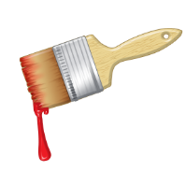
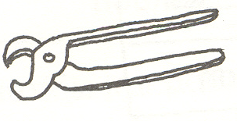
πα
τα
τα
τι
το
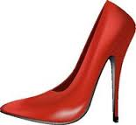

πα
τα

- Γράφω τη συλλαβή από το συννεφάκι στο κουτάκι που πρέπει:
τι
το
πι

τα
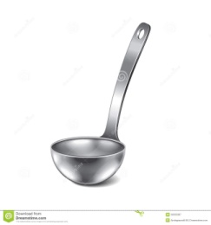
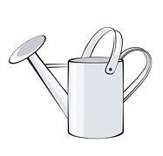
παα
τι

το
το
το

